产品说明书
一、产品的展示
-与+滑块
单击- or +调整风扇档位
支持1~25~50~75~100档
也支持滑块无极任意滑动调节风扇转速
主显示区域
显示当前湿度，例如100% rh
显示定时/负离子功能是否开启，

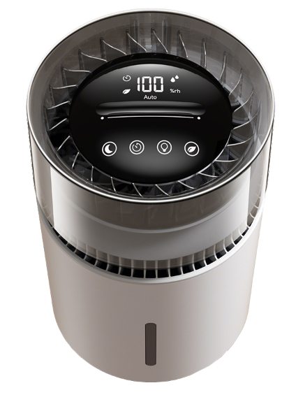
进风口
不要遮挡此处
观水口
检查水位状态
水箱
容积约：2.6L max
建议注入：2L
灯光按键
单击启动黄色/蓝色/关灯
负离子按键
单击开启/关闭负离子功能
数显屏绿色叶片将会提示状态
注：降尘/抑菌（改善空气味道）
定时按键
单击切换1~8小时定时关闭
若单击时切换至湿度感应
例如：100%rh，则取消定时
睡眠模式按键
单击切换睡眠/正常模式
睡眠模式下风扇转速降至最低
灯光效果全部关闭

注：
该款指示说明为高配款，标配款仅氛围灯开关和开关机按键
使用的风扇为直径：105mm的7叶风扇，转速约800~2800转/分钟
每30小时未操作将会自动关机
产品为自然蒸发式加湿，不是喷雾加湿，水雾肉眼不可见
2.场景示范
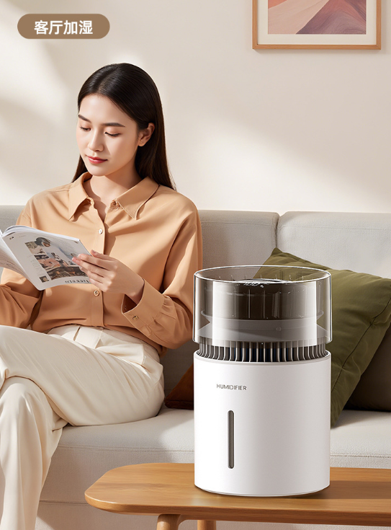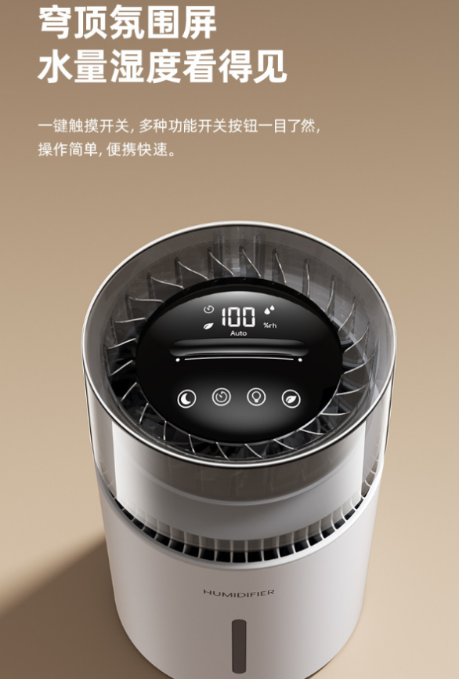
- 包装清单
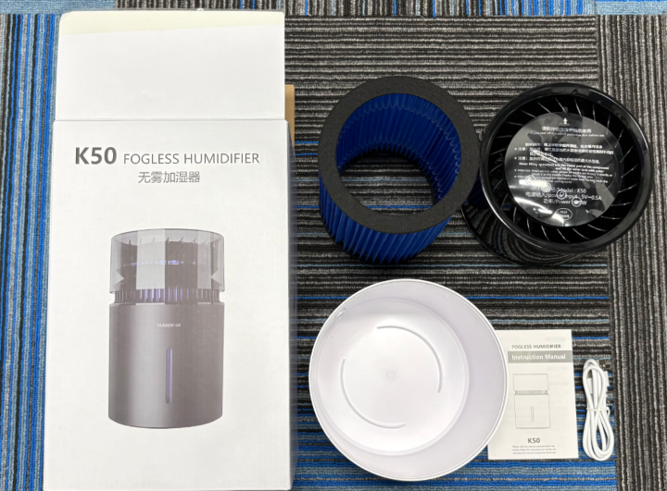
- 使用的说明
1.连接示范
产品使用说明：https://v.douyin.com/HM2E4OVk3IU/
- 产品的参数
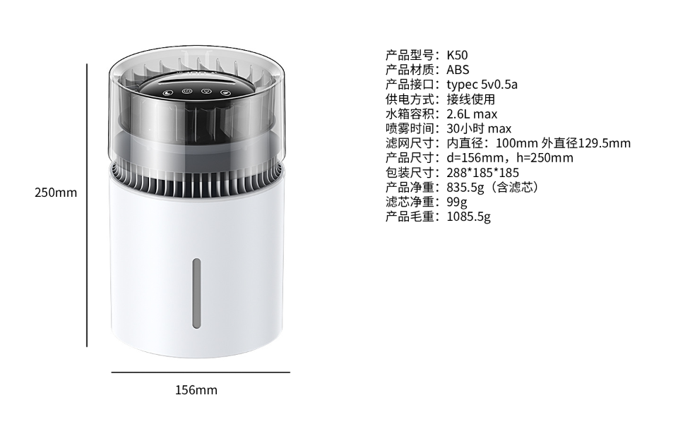
- 注意的事项
1.请注意，高湿度级别可能会促进环境中生物有机体的生长，请勿让加湿器附近的区域变潮或变湿。如果出现潮湿的情况，请调低加湿器的输出。如果加湿器的输出量无法调低，请间歇性使用加湿器。
2.请勿让高分子吸收材料(如地毯、窗帘、布帘或桌布等)变得潮湿。
3.不使用产品时，切勿在水箱内留水。下一次使用前，请清洁加湿器
4.存放前，请清空并清洁加湿器。
5.在产品通电之前，请先检查本产品上所标的电压与当地的电源电压是否相符。
6.使用此产品需年满 8岁，肢体不健全、感觉或精神上有障碍或缺乏相关经验和知识的人士请在他人监督或指导下使用，以确保使用安全，并了解相关危害。
7.不得让儿童玩耍本产品。不要让儿童在无人监督的情况下进行清洁和保养。
8.本产品仅限于家用并在正常运行条件下使用。
9.一定要在干燥、稳固、平整且水平的表面上放置和使用本产品，请勿在产品顶部放置任何物品，也不要坐在或站在产品上。
10.请勿在气体用具、加热装置或火炉附近使用本产品。
11.只能使用本产品的原装过滤网。切勿使用任何其它过滤网。
12.切勿将产品直接放在空调下方，以防冷凝水滴到产品中。当您使用室内喷雾式驱虫剂或在充满油污、易燃气体或化学烟雾的地方时，请勿使用本产品。
13.请勿在潮湿或高温环境中(例如浴室、卫生间或厨房)或在温度变化较大的房间内使用本产品。
14,当您要移动、清洁产品、注水、更换过滤网等操作时，请务必拔下产品的电源插头。
15.切勿将水以外的任何物质放入水箱。请勿在水中添加精油或化 学品。仅使用水(自来水、纯净水、矿泉水及任何可饮用的水)。
16.请勿在洗衣机或洗碗机中清洗过滤网，否则过滤网会变形。
17.当产品长期不用时，过滤网上可能会生长细菌和霉菌。请清洁水箱，然后将加湿滤网晾干。在重新开始使用产品之前，请先检查过滤网。如果过滤网非常脏且带有黑点，请予以更换。

- 问题及解决
问题：没有空气加湿
1.确保水箱装满水并且加湿水箱已正确装回产品
2.您的房间通风太多，请关闭门窗。
3.您的房间太大，建议小空间使用，如面积太大，建议增加加湿器数量

问题：水箱漏水
- 确保加湿器机中的水不要超过水位线。
- 每次清洁水箱或取下水箱和/或水箱加水后，确保正确安装水箱

问题：加湿滤网上面有一些自色残留物
- 这些白色残留物被称为水垢，它们由水中的矿物质组成。加湿滤网上的水垢会影响加湿性能，但是对人体健康无害。如有需要请按时更换滤芯。

问题：一段时间后，加湿滤网会发黄:
- 黄色物质是加湿滤网所用材质在使用时出现的自然反应，这并不会影响加湿性能。建议按实际脏污情况更换新加湿过滤网。

问题：加湿器机中发出难闻的气味:
- 可能是滤网过滤的杂质堆积导致，建议更换新的滤网。

问题：我感觉还很干燥，产品已经停止加湿:
- 水箱缺水，请给水箱加水。

问题：产品中没有可见雾冒出。产品是否正在工作:
- 本产品采用无雾加湿技术，湿润空气从加湿器机出风口输出，实现零水雾健康加湿，不会产生肉眼看得到的水雾，更低的细菌传播风险，也不会打湿地板和桌面。

问题：产品散发出一种奇怪的味道
1.前几次使用产品时，其可能会产生塑料味。这是正常的。但是，如果产品在取出滤网后依然发出烧焦的气味，请停止使用。

